RAZVIJANJE SAMOSTOJNOSTI: ČETRTEK
1. DAN, MESEC, LETNI ČAS, LETO:
Ustno povej:
- kateri je dan v tednu; kateri je mesec v letu; kateri letni čas je trenutno;
2. MISELNA TELOVADBA: »ISKANJE PREDMETOV«
- Potrudi se in najdi predmete na sliki. Predmete pobarvaj z barvo po izbiri.
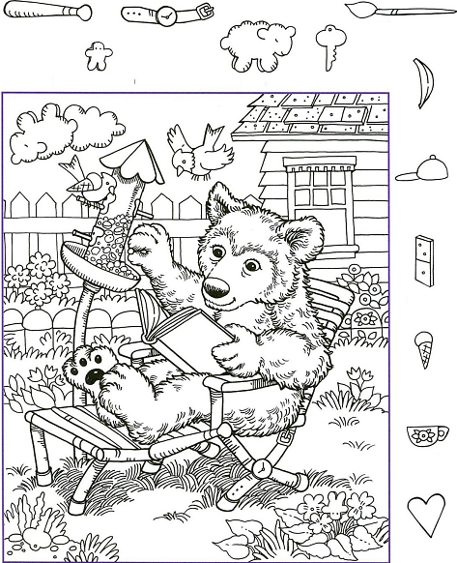
SPLOŠNA POUČENOST: ČETRTEK
1. ŠOLSKO DELO: SLOVENŠČINA - Velika začetnica
- Povedi prepiši s tiskanimi (ali pisanimi) črkami ter pazi na velike začetnice.
JAKA JE IZ ČRNOMLJA. NJEGOVA BABICA ANICA ŽIVI V SEMIČU. ___________________
__________________________________________________________
TETA ANITA IN STRIC JANEZ STANUJETA V LJUBLJANI. ___________________________
__________________________________________________________
SOSED IMA PSA REKSA IN MUCO LIZO. _______________________________________
__________________________________________________________

OČE BERE ČASOPIS DNEVNIK, JAZ PA REVIJO GEA. ______________________________
_______________________________________________________

DRUŽINA ZUPANČIČ TABORI OB REKI KOLPI. __________________________________
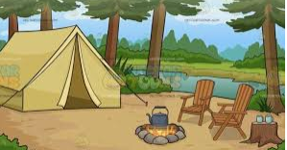
_______________________________________________________

2. ŠOLSKO DELO: SLOVENŠČINA – Zamenjava ponavljajoče (moteče) besede
Ko se pogovarjamo, veliko uporabljamo besedi POTEM in KO. Da se temu izogneš, sem pripravila spodnjo vajo.
- Naglas in pozorno preberi spodnje besedilo.
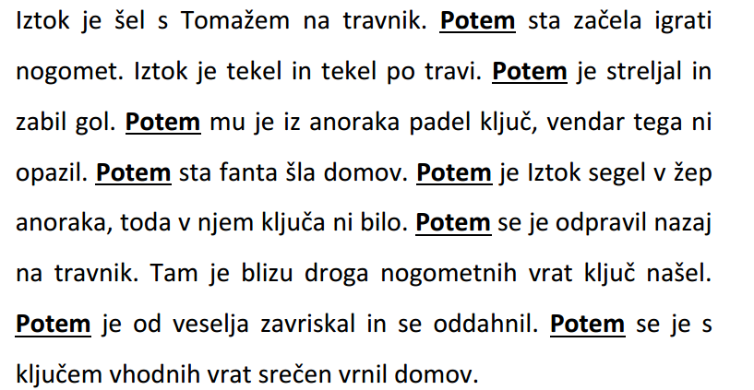
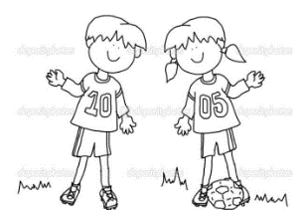
- Odgovori na vprašanje?
- Te kaj moti - katera beseda se moteče ponavlja?
_________________________________________________________________
- Kaj lahko storimo, da bo besedilo lepše zvenelo …

V izogib ponavljanju besed lahko ponavljajočo besedo preprosto izpustimo ali pa jo nadomestimo z drugo besedo.
- Zgornje besedilo preoblikuj in zapiši tako, da boš besedico POTEM zamenjal z drugo besedo ali jo izpustil. Pomagaš si lahko z naborom besed spodaj.
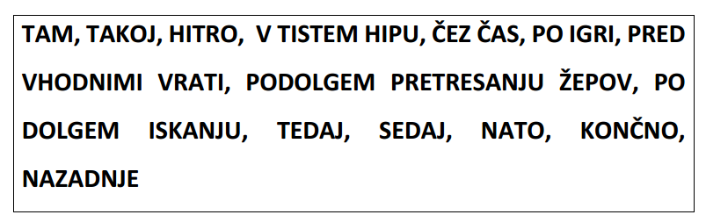
________________________________________________________________________________________________________________________________________________________________________________________________________________________________________________________________________________________________________________________________________________________________________________________________________________________________________________________________________________________________________________________________________
___________________________________________________________________________________________________________________________________________________________________________________________________
3. DOMAČA NALOGA
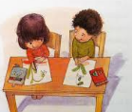
POIŠČI NEKAJ …
(spoznavanje različnih materialov, snovi)
Pripomočki: pisalo, listki papirja
Navodilo:
a. Na majhne listke napiši besede kot so: PUHASTO, MEHKO, VELIKO, MAJHNO, TRDO, PISANO, TANKO, DEBELO, UMAZANO PLASTIČNO, DIŠEČE, LESENO, TEŽKO, LAHKO, KOSMATO, OKROGLO, TRIKOTNO, PRAVOKOTNO, STARO, LUKNJASTO, BODIČASTO, RUMENO, MODRO, RDEČE … (lahko se izmisliš tudi kaj svojega)
b. Z družinskim članom se dogovori za prostor, kjer bosta te predmete iskala: doma (v celi hiši), v sobi, v garaži, na vrtu, na travniku, v gozdu …
c. Ti ali družinski član izžrebaš listek in nato tisti, ki je na vrsti za iskanje predmetov poišče predmet, ki ga beseda, napisana na listek, opisuje.
Primer: izžrebaš listek na kateremu piše PISANO – najdeš pisan predmet, na primer – pisane nogavice.
4. PRED SPANJEM
Zvečer zapiši nekaj povedi dogodku ali kakšni stvari, ki se je zgodila v tem dnevu. Starši ti naj pomagajo pri zapisu datuma.
5. MOJE ŠOLSKO DELO
Tebe in tvoje starše bi prosila, da mi preko telefonskega sporočila ali SMS/MMS sporočila, sporočijo kako napreduje tvoje učenje oziroma delo doma.

